TIÊU CHUẨN QUỐC GIA
TCVN 9391:2012
LƯỚI THÉP HÀN DÙNG TRONG KẾT CẤU BÊ TÔNG CỐT THÉP - TIÊU CHUẨN THIẾT KẾ, THI CÔNG LẮP ĐẶT VÀ NGHIỆM THU
Welded steel mesh for the reinforcement of concrete - Standard for design, placing and acceptance
Lời nói đầu
TCVN 9391:2012 được chuyển đổi từ TCXDVN 267:2002 thành Tiêu chuẩn Quốc gia theo quy định tại khoản 1 Điều 69 của Luật Tiêu chuẩn và Quy chuẩn kỹ thuật và điểm b khoản 2 Điều 7 Nghị định số 127/2007/NĐ-CP ngày 1/8/2007 của Chính phủ quy định chi tiết thi hành một số điều của Luật Tiêu chuẩn và Quy chuẩn kỹ thuật.
TCVN 9391:2012 do Viện Khoa học Công nghệ Xây dựng - Bộ Xây dựng biên soạn, Bộ Xây dựng đề nghị, Tổng cục Tiêu chuẩn Đo lường Chất lượng thẩm định, Bộ Khoa học và Công nghệ công bố.

LƯỚI THÉP HÀN DÙNG TRONG KẾT CẤU BÊ TÔNG CỐT THÉP - TIÊU CHUẨN THIẾT KẾ, THI CÔNG LẮP ĐẶT VÀ NGHIỆM THU
Welded steel mesh for the reinforcement of concrete - Standard for design, placing and acceptance
1 Phạm vi áp dụng
Tiêu chuẩn này quy định việc sử dụng lưới thép hàn (làm từ dây thép có đường kính 4 mm đến 12 mm) trong thiết kế, thi công lắp đặt và nghiệm thu, đồng thời quy định việc sử dụng lưới thép hàn trong kết cấu bê tông cốt thép dạng tấm.
Khi xây dựng trong môi trường có các tác nhân ăn mòn, cần tuân theo các tiêu chuẩn hiện hành liên quan.
2 Tài liệu viện dẫn
TCVN 3101:1979, Dây thép cacbon thấp kéo nguội dùng làm cốt thép bê tông.
TCVN 6287:1997, Thép thanh cốt bê tông - Thử uốn và uốn lại không hoàn toàn.
TCVN 6288:1997, Dây thép vuốt nguội để làm cốt bê tông và sản xuất lưới thép hàn làm cốt.
TCVN 5574:2012, Kết cấu bê tông và bê tông cốt thép - Tiêu chuẩn thiết kế
3 Thuật ngữ và định nghĩa
Tiêu chuẩn này sử dụng các thuật ngữ và định nghĩa sau:
3.1
Sợi thép (Wire)
Sợi thép nói đến trong tiêu chuẩn này là sợi thép được sản xuất theo các yêu cầu của phụ lục C.
3.2
Cuộn thép (Coil)
Sợi thép dài liên tục được cuộn trong các vòng đồng tâm.
3.3
Bó thép (Fagged bars)
Hai hay nhiều cuộn hoặc một số sợi thẳng được kết hợp với nhau.
3.4
Lô thép (Lot)
Một số lượng nhất định các cuộn thép hay bó thép thuộc cùng cỡ sợi và cùng loại thép.
3.5
Diện tích tiết diện ngang hiệu dụng (Effective cross-sectional area)
Diện tích mặt cắt ngang của sợi được xác định theo điều C.6, Phụ lục C của tiêu chuẩn này.
3.6
Cỡ sợi (Wire size)
Đường kính xác định từ diện tích tiết diện ngang hiệu dụng.
3.7
Bước sợi (Wire spacing)
Khoảng cách từ tâm đến tâm của 2 sợi liên tiếp trong một mảnh lưới hay cuộn lưới.
3.8
Sợi dọc (Longitudinal wire)
Sợi thép chịu lực chính.
3.9
Sợi ngang (Tranverse wire)
Sợi vuông góc với sợi dọc.
3.10
Đầu thừa (Overhang)
Đoạn kéo dài của sợi thép ra ngoài chu vi của lưới thép. Chu vi này được định ra bởi các điểm giao nhau ở biên của lưới thép.
3.11
Lưới hoặc lưới thép (Steel fabric)
Sự sắp xếp của các sợi ngang và sợi dọc theo kiểu chữ thập. Các sợi này được hàn tại một số hoặc tất cả các điểm giao nhau để chịu lực cắt (Hình A.1, Phụ lục A).
3.12
Kích cỡ ô lưới (Mesh size)
Lưới thép có dạng phẳng, dạng cuộn (khi đó gọi là cuộn lưới) hay dạng gấp (uốn theo một hình dạng cho trước).
3.13
Chiều dài mảnh lưới hoặc cuộn lưới (Length of fabric)
Kích thước tổng thể của lưới thép được đo theo phương sợi thép dọc.
3.14
Chiều rộng mảnh lưới hoặc cuộn lưới (Width of fabric)
Kích thước tổng thể của lưỡi thép theo phương sợi ngang.
3.15
Lô lưới (Lot of fabric)
Một số lượng nhất định của cùng một loại lưới thép, không lớn hơn 10.000 m².
4 Lưới thép hàn
4.1 Kích cỡ và khối lượng
Kích cỡ ô lưới thường dùng và khối lượng lưới trên một mét vuông được quy định trong Bảng 1. Kích cỡ mảnh lưới và cuộn lưới thường dùng cho trong Bảng 2.
4.2 Sản phẩm lưới thép
4.2.1 Chất lượng sợi thép
Mọi lưới thép phải được chế tạo từ sợi thép thỏa mãn các yêu cầu trong Phụ lục C.
Bảng 1 - Những dạng lưới thép thường dùng
Loại lưới | Bước sợi  (mm) |  | Cỡ sợi  (mm) |  | Diện tích tiết diện ngang  (mm²/m) |  | Khối lượng tiêu chuẩn  (kg/m²)
Loại lưới | dọc | ngang | dọc | ngang | dọc | ngang | Khối lượng tiêu chuẩn  (kg/m²)
Lưới ô vuông
A12 | 200 | 200 | 12 | 12 | 566 | 566 | 8,89
A11 | 200 | 200 | 11 | 11 | 475 | 475 | 7,46
A10 | 200 | 200 | 10 | 10 | 393 | 393 | 6,16
A9 | 200 | 200 | 9 | 9 | 318 | 318 | 4,99
A8 | 200 | 200 | 8 | 8 | 252 | 252 | 3,95
A7 | 200 | 200 | 7 | 7 | 193 | 193 | 3,02
A6 | 200 | 200 | 6 | 6 | 142 | 142 | 2,22
A5 | 200 | 200 | 5 | 5 | 98 | 98 | 1,54
A4 | 200 | 200 | 4 | 4 | 63 | 63 | 0,99
E12 | 150 | 150 | 12 | 12 | 754 | 754 | 11,84
E10 | 150 | 150 | 10 | 10 | 524 | 524 | 8,22
E9 | 150 | 150 | 9 | 9 | 424 | 424 | 6,66
E8 | 150 | 150 | 8 | 8 | 335 | 335 | 5,26
E7 | 150 | 150 | 7 | 7 | 257 | 257 | 4,03
E6 | 150 | 150 | 6 | 6 | 188 | 188 | 2,96
E5 | 150 | 150 | 5 | 5 | 131 | 131 | 2,06
E4 | 150 | 150 | 4 | 4 | 84 | 84 | 1,32
F12 | 100 | 100 | 12 | 12 | 1131 | 1131 | 17,78
F11 | 100 | 100 | 11 | 11 | 950 | 950 | 14,91
F10 | 100 | 100 | 10 | 10 | 785 | 785 | 12,32
F9 | 100 | 100 | 9 | 9 | 636 | 636 | 9,98
F8 | 100 | 100 | 8 | 8 | 504 | 504 | 7,90
F7 | 100 | 100 | 7 | 7 | 385 | 385 | 6,04
F6 | 100 | 100 | 6 | 6 | 283 | 283 | 4,44
F5 | 100 | 100 | 5 | 5 | 196 | 196 | 3,08
F4 | 100 | 100 | 4 | 4 | 126 | 126 | 1,97
Lưới ô chữ nhật
B12 | 100 | 200 | 12 | 8 | 1131 | 252 | 10,90
B11 | 100 | 200 | 11 | 8 | 950 | 252 | 9,43
B10 | 100 | 200 | 10 | 8 | 785 | 252 | 8,14
B9 | 100 | 200 | 9 | 8 | 636 | 252 | 6,97
B8 | 100 | 200 | 8 | 8 | 504 | 252 | 5,93
B7 | 100 | 200 | 7 | 7 | 385 | 193 | 4,53
B6 | 100 | 200 | 6 | 6 | 283 | 142 | 3,73
B5 | 100 | 200 | 5 | 5 | 196 | 98 | 3,05
C12 | 100 | 400 | 12 | 8 | 1131 | 126 | 9,87
C11 | 100 | 400 | 11 | 8 | 950 | 126 | 8,44
C10 | 100 | 400 | 10 | 6 | 785 | 71 | 6,72
C9 | 100 | 400 | 9 | 6 | 636 | 71 | 5,55
C8 | 100 | 400 | 8 | 5 | 504 | 49 | 4,34
C7 | 100 | 400 | 7 | 5 | 385 | 49 | 3,41
C6 | 100 | 400 | 6 | 5 | 283 | 49 | 2,61
CHÚ THÍCH:
- Tên của các loại lưới gồm một chữ cái (A, E, F chỉ lưới ô vuông) hoặc (B, C chỉ lưới chữ nhật) và một số chỉ cỡ sợi dọc.
- Ví dụ A10: Chữ cái A chỉ lưới ô vuông 200 x200; số 10 chỉ cỡ sợi dọc là 10 mm.
Bảng 2 - Kích cỡ mảnh lưới và cuộn lưới thường dùng
Loại | Chiều dài  (m) | Chiều rộng  (m)
Mảnh lưới | 6,0 | 2,4
Cuộn lưới | 48,0 | 2,4
4.2.2 Cách tạo lưới
- Lưới thép cần được chế tạo bằng cách đặt sợi ngang và sợi dọc theo khoảng cách đã định, và được liên kết tại các điểm giao nhau bằng hàn điểm. Quá trình hàn thực hiện theo chỉ dẫn hàn đối với cốt thép.
- Nối sợi thép để tạo lưới thép cần được thực hiện bằng hàn đối đầu.
4.2.3 Khối lượng của lưới thép
- Với lưới thép thường dùng, khối lượng của lưới xác định theo khối lượng tiêu chuẩn cho trong Bảng 1. Với lưới thép dạng đặc biệt có thể xác định khối lượng của lưới bằng một trong hai cách sau:
- Dựa vào khối lượng riêng của thép bằng 7 850 kg/m³.
- Cân toàn bộ cuộn lưới hoặc mảnh lưới.
4.2.4 Dung sai cho phép
4.2.4.1 Dung sai cho phép của bước sợi không vượt quá 7,5 % bước sợi tiêu chuẩn hoặc không quá 15 mm so với bước sợi tiêu chuẩn. Số bước sợi giữa hai sợi ngoài cùng khoảng cách giữa cũng là hai thông số để xác định bước sợi tiêu chuẩn.
4.2.4.2 Dung sai cho phép về khối lượng lưới thép trên một mét vuông là ± 6 %.
4.2.4.3 Dung sai cho phép của kích thước lưới thép là ± 0,5 % nhưng không quá 25 mm.
4.2.5 Yêu cầu đối với mối hàn:
- Đối với lưới thép được chế tạo từ sợi thép trơn, có đường kính từ 5 mm đến 12 mm và các cỡ sợi không khác biệt nhau quá 3 mm trong một mảnh lưới, lực cắt trung bình tối thiểu trong mối hàn không nhỏ hơn 250xA (tính bằng Niu tơn (N)), trong đó A là diện tích tiết diện ngang hiệu dụng của sợi dọc tính bằng mi li mét vuông (mm²).
- Đối với lưới thép được chế tạo từ sợi thép có gờ, có đường kính từ 6 mm đến 12 mm và các cỡ sợi thép không khác biệt nhau quá 3 mm trong một mảnh lưới, lực cắt trung bình tối thiểu trong mối hàn không nhỏ hơn 140xA (tính bằng Niu tơn (N)), trong đó A là diện tích tiết diện ngang hiệu dụng của sợi dọc tính bằng mi li mét vuông (mm²).
- Những lưới thép không thuộc 2 loại trên thì không cần tuân theo những quy định về lực cắt trong mối hàn.
4.2.6 Điều kiện đối với kết cấu lưới hoàn chỉnh
4.2.6.1 Lưới thép hàn dùng cho bê tông cốt thép không được có những lỗi gia công, không có gỉ và không có những hiện tượng có thể làm giảm liên kết giữa lưới thép và bê tông.
4.2.6.2 Mối hàn phải đảm bảo không gãy trong quá trình chuyên chở và lắp đặt thông thường. Cho phép có những mối hàn gãy với số lượng như sau:
- Đối với lưới thép dạng mảnh lưới, số lượng các mối hàn gãy trên một mảnh không vượt quá 1 % tổng số mối hàn trên mảnh lưới đó.
- Đối với lưới thép dạng cuộn lưới, số lượng các mối hàn gãy trên một diện tích trải dài 15 m² liên tục không được vượt quá 1 % tổng số mối hàn trên diện tích ấy.
- Trên bất kỳ sợi thép nào thuộc mảnh lưới hoặc một cuộn lưới, số lượng các mối hàn gãy không vượt quá 25 % số lượng mối hàn gãy cho phép trong các trường hợp trên.
4.2.7 Kiểm tra và nghiệm thu
Chủ đầu tư được quyền chọn một trong hai phương án kiểm tra và nghiệm thu sau đây:
4.2.7.1 Đại diện cho chủ đầu tư được tham dự vào tất cả các công đoạn của nhà cung cấp liên quan đến công tác chế tạo lưới thép đặt hàng, được cung cấp những phương tiện cần thiết để chứng minh lưới thép thỏa mãn những yêu cầu của tiêu chuẩn, được trực tiếp lấy mẫu để kiểm tra thử nghiệm tại nơi sản xuất hoặc trong phòng thử nghiệm.
4.2.7.2 Nếu không kiểm tra thì cơ sở để nghiệm thu sản phẩm lưới thép hàn là giấy chứng chỉ vật liệu, mối hàn đã được thử nghiệm thỏa mãn các yêu cầu của tiêu chuẩn. Giấy chứng chỉ bao gồm các chỉ tiêu kỹ thuật và tháng, năm sản xuất lưới thép hàn. Việc này phải được chủ đầu tư chấp nhận.
4.2.8 Kí hiệu kết cấu lưới
Mỗi lô lưới khi xuất xưởng cần có đủ nhãn mác ghi rõ các thông tin:
- Mã số tiêu chuẩn lưới thép hàn, ký hiệu tấm lưới;
- Tên hoặc thương hiệu nhà sản xuất.
4.2.9 Những thông tin bên đặt hàng cần cung cấp
- Yêu cầu đối với dạng sợi thép dùng trong lưới thép (dùng sợi thép trơn hoặc có gờ);
- Yêu cầu đối với cỡ sợi, bước sợi theo hai phương và chiều dài đầu thừa của sợi dọc cũng như sợi ngang;
- Kích thước mảnh lưới theo hai phương;
- Số lượng mỗi loại mảnh lưới yêu cầu.
5 Thiết kế sử dụng lưới thép hàn
5.1 Thể hiện lưới thép hàn trên bản vẽ
Bản vẽ thiết kế kỹ thuật phải thể hiện rõ phạm vi, vị trí đặt lưới thép trên mặt bằng, loại lưới thép (nếu là lưới quy chuẩn), đặc trưng của lưới thép (nếu là lưới không quy chuẩn), đồng thời chỉ rõ phương của sợi dọc (sợi chịu lực).
Bản vẽ cũng cần chỉ rõ các chi tiết cấu tạo của lưới thép, ví dụ như vị trí nối chồng, khoảng nối chồng, khoảng neo lưới thép vào các kết cấu chịu lực khác… (Phụ lục D).
5.2 Neo và nối cốt thép
5.2.1 Chiều dài neo
Chiều dài neo được tính theo công thức:
$$l_{a}≥\frac{ƒ_{s}D}{4ƒ_{\text{bu}}}$$ | (1)
trong đó:
l_{a} là chiều dài neo, tính bằng milimét (mm);
f_{bu} là ứng suất neo giới hạn xem là không đổi trên chiều dài neo, tính bằng Niutơn trên milimét vuông (N/mm²);
f_{s} là cường độ tính toán của sợi thép, tính bằng Niutơn trên milimét vuông (N/mm²).
D là đường kính tiết diện ngang hiệu dụng của sợi thép, tính bằng milimét (mm).
5.2.2 Ứng suất neo giới hạn
Ứng suất neo giới hạn f_{bu} (N/mm²) tính theo công thức:
$$ƒ_{\text{bu}}=β\sqrt{ƒ_{\text{cu}}}$$ | (2)
trong đó:
f_{cu} là cường độ tiêu chuẩn của bê tông, tính bằng Niutơn trên milimét vuông (N/mm²) (TCXDVN 356:2005);
β là hệ số, phụ thuộc vào trạng thái kéo nén và dạng sợi thép;
Khi chiều dài neo sợi thép trên hai lớp lưới thép có 4 mối hàn, hệ số β lấy theo Bảng 3.
Bảng 3 - Giá trị hệ số β khi chiều dài neo sợi thép trên hai lớp lưới thép có 4 mối hàn
Neo trong vùng kéo | Neo trong vùng nén
0,65 | 0,81
- Khi chiều dài neo sợi thép trên hai lớp lưới thép không đủ 4 mối hàn, hệ số β lấy theo Bảng 4
Bảng 4 - Giá trị hệ số β khi chiều dài neo sợi thép trên hai lớp lưới thép không đủ 4 mối hàn
Dạng sợi thép | Neo trong vùng kéo | Neo trong vùng nén
Sợi thép trơn | 0,28 | 0,35
Sợi thép có gờ một chiều | 0,40 | 0,50
Sợi thép có gờ hai chiều | 0,50 | 0,63
5.2.3 Nối chồng cốt thép
- Không nối chồng nhiều (lớn hơn 2) lưới thép tại một vị trí. Trên 1 tiết diện không được bố trí nối chồng đồng thời cả lưới thép chịu mô men dương và lưới thép chịu mô men âm.
- Không nối chồng trong vùng có ứng suất kéo lớn.
- Giá trị giới hạn chiều dài nối chồng cốt thép lấy theo Bảng 5, ví dụ tính toán xem Phụ lục F.
Nối chồng toàn phần là loại nối chồng đảm bảo đầy đủ chiều dài nối cần thiết.
Đối với các kết cấu chịu lực theo 2 phương, nối chồng toàn phần áp dụng đối với sợi dọc và sợi ngang. Đối với phương chịu lực của kết cấu làm việc theo 1 phương, nối chồng toàn phần áp dụng đối với sợi dọc. Nên áp dụng nối chồng toàn phần theo cả 2 phương khi không có chỉ định cụ thể của thiết kế.
Nối chồng bán phần là loại nối chồng có chiều dài nối thực tế bằng 1/2 chiều dài nối tính toán. Loại nối chồng này áp dụng đối với sợi ngang của sàn làm việc theo 1 phương, hoặc ở trong vùng sợi thép có ứng suất xấp xỉ bằng 1/2 cường độ tiêu chuẩn.
Bảng 5 - Giá trị giới hạn chiều dài nối chồng cốt thép
Trường hợp trong khoảng chiều dài nối chồng sợi thép trên 2 lớp lưới thép có 4 mối hàn
Cấp độ bền chịu nén (Mác bê tông)
B 20 (M250) | B 22,5 (M300) | B 25 (M350) | ≥ B 30 (M400)
Lưới thép
31D | 29D | 27D | 25D
Chiều dài nối chồng tối thiểu là 250 mm
Trường hợp tính lực neo tính theo quy định các sợi thép rời trong phạm vi nối
Mác bê tông
B 20 (M250) | B 22,5 (M300) | B 25 (M350) | ≥ B 30 (M400)
Sợi thép trơn
72D | 66D | 61D | 57D
Sợi thép có gờ một chiều
51D | 46D | 43D | 40D
Sợi thép có gờ hai chiều
40D | 37D | 34D | 32D
Chiều dài nối chồng tối thiểu là 300 mm
CHÚ THÍCH: D là đường kính của sợi thép lớn hơn.
5.3 Việc tính toán thiết kế sử dụng lưới thép hàn tuân theo tiêu chuẩn TCXDVN 356:2005, với sợi thép dùng để chế tạo lưới thép hàn có cường độ tiêu chuẩn và cường độ tính toán như trong C.8.1.3, Phụ lục C.
5.4 Chuyển đổi tương đương từ thép rời sang lưới thép hàn
Cấu kiện dạng tấm đặt thép rời với diện tích cốt thép chịu lực A có thể thay bằng lưới thép hàn với diện tích thép quy đổi A^{td} như sau:
$$A^{\text{td}}=\frac{A×ƒ_{s}}{ƒ_{s}^{h}}$$ | (3)
trong đó:
A^{td} là diện tích tiết diện lưới thép hàn quy đổi trên một đơn vị diện tích mặt cắt;
A là tổng diện tích tiết diện các sợi thép rời chịu lực trên 1 đơn vị diện tích mặt cắt;
$ƒ_{s}^{h}$ là cường độ tính toán của sợi thép dùng trong lưới thép hàn, tính theo C.8.1.3; Phụ lục C.
f_{s} là cường độ tính toán của sợi thép dùng trong thép rời.
5.5 Lựa chọn lưới thép
Việc lựa chọn lưới thép cần xuất phát từ đặc điểm của kết cấu và diện tích thép tính theo 5.3 hoặc 5.4 để lựa chọn lưới ô vuông (A, E, F) hay ô chữ nhật (B, C) trong Bảng 1. Do yêu cầu thiết kế, nếu không sử dụng dạng lưới thép thường dùng, thì có thể đặt hàng sản xuất những dạng lưới thép đặc biệt.
6 Thi công lắp đặt và nghiệm thu lưới thép hàn
6.1 Kiểm tra lưới thép hàn tại hiện trường trước khi lắp đặt
Trước khi thi công lắp đặt lưới thép hàn, cần kiểm tra những nội dung sau đây:
- Bề rộng của lưới là khoảng cách giữa tâm hai sợi dọc ngoài cùng. Dung sai cho phép của bề rộng lưới không quá ± 13 mm. Trong trường hợp bề rộng của lưới phẳng hay lưới cuộn là khoảng cách giữa hai đầu mút của sợi ngang, dung sai cho phép không quá ± 25 mm.
- Chiều dài toàn bộ của lưới phẳng, đo trên bất kỳ sợi dọc nào, có dung sai cho phép là ± 0,5 %, nhưng không quá ± 25 mm.
- Đầu thừa của sợi ngang không nhỏ hơn 25 mm.
- Khoảng cách trung bình giữa các sợi được xác định sao cho tổng số các sợi trong lưới phẳng hay lưới cuộn bằng hoặc lớn hơn số sợi xác định từ bước sợi thiết kế, nhưng khoảng cách từ tâm tới tâm của các sợi kề nhau dung sai không quá 6 mm so với bước sợi thiết kế.
- Chênh lệch khoảng cách hai sợi thép kề nhau không quá 15 mm.
- Dung sai cho phép của đường kính sợi thép được lấy theo Bảng 6.
Bảng 6 - Dung sai cho phép đối với cỡ sợi trong lưới thép hàn
Cỡ sợi  (mm) | Dung sai
≤ 5 | ± 4 %
5 < cỡ sợi ≤ 9 | ± 4,5 %
> 9 | ± 5 %
6.2 Yêu cầu về sợi thép
- Sợi không có các chỗ bị xoắn.
- Bề mặt sợi thép sạch, không dính bùn đất, dầu mỡ, không có vẩy sắt và các lớp gỉ. Đánh gỉ vừa đủ để không gây ra các khiếm khuyết trên sản phẩm mà có thể thấy được bằng mắt thường.
- Các sợi thép không bị bẹp, bị giảm tiết diện do đánh gỉ hoặc do các nguyên nhân khác, đường kính không giảm quá giới hạn cho phép là 2 %. Nếu vượt quá giới hạn này thì lưới thép đó được sử dụng theo tiết diện thực tế còn lại.
6.3 Yêu cầu về lưới thép
Lưới phải vuông góc, không biến dạng sau khi vận chuyển là lắp đặt. Lưới thép phải đảm bảo đúng chủng loại như trong thiết kế. Số lượng các mối hàn gẫy trong quá trình lắp đặt vận chuyển phải tuân theo 4.2.6.
6.4 Lắp đặt lưới thép hàn
6.4.1 Các bộ phận lắp đặt trước không gây cản trở cho các bộ phận lắp đặt sau.
6.4.2 Có biện pháp ổn định vị trí lưới thép bằng các giá đỡ hoặc con kê, không để lưới thép bị biến dạng trong quá trình đổ bê tông.
6.4.3 Đối với lưới ô chữ nhật, phải đặt sao cho sợi dọc đúng theo phương chịu lực đã được chỉ rõ trong bản vẽ thiết kế.
6.4.4 Lớp bảo vệ bê tông phải đảm bảo theo quy định thiết kế.
6.4.5 Các con kê cần đặt tại các vị trí thích hợp tùy theo mật độ cốt thép nhưng không vượt quá 1 m một điểm kê. Con kê có chiều dày bằng lớp bê tông bảo vệ cốt thép và được làm bằng các vật liệu không ăn mòn cốt thép, không tác động đến chất lượng của bê tông. Có thể bố trí những con kê bằng bê tông dưới lớp thép trong sàn khi sử dụng một lớp thép. Khi bố trí lưới thép hàn cho sàn công son hay lớp thép chịu mô men âm thì phải dùng con kê sắt. Sai lệch chiều dày lớp bảo vệ so với thiết kế không được vượt quá 5 mm;
6.4.6 Đảm bảo chiều dài nối chồng giữa các lớp thép theo yêu cầu thiết kế và cấu tạo.
6.4.7 Trước khi đổ bê tông phải xem xét đến mức độ gỉ của thép. Nếu lưới thép chỉ bị gỉ màu vàng do độ ẩm thì không cần đánh gỉ. Nếu lớp gỉ đã tạo thành vảy thì phải đánh sạch trước khi đổ bê tông. Gỉ được coi là quá mức cho phép nếu tiết diện ngang của sợi thép bị giảm vượt quá dung sai cho phép.
6.5 Kiểm tra và nghiệm thu công tác lắp đặt lưới thép hàn
6.5.1 Công tác kiểm tra cốt thép bao gồm các phần việc sau:
- Sự phù hợp của các loại thép đưa vào sử dụng so với thiết kế;
- Sự phù hợp về việc thay đổi của các loại lưới thép so với thiết kế;
- Sự phù hợp của phương tiện vận chuyển đối với sản phẩm đã gia công;
- Chủng loại, vị trí, kích thước và số lượng lưới thép đã lắp đặt so với thiết kế;
- Sự phù hợp của các loại vật liệu làm con kê, mật độ và sai lệch chiều dày lớp bê tông bảo vệ so với thiết kế.
6.5.2 Trình tự, yêu cầu và phương pháp kiểm tra công tác cốt thép thực hiện theo quy định ở Bảng 7.
6.5.3 Việc nghiệm thu công tác lắp đặt lưới thép (mẫu biên bản xem Phụ lục G) phải tiến hành tại hiện trường theo các yêu cầu của 6.1 đến 6.3 và Bảng 7 để đánh giá chất lượng công tác lưới thép hàn so với thiết kế trước khi đổ bê tông.
6.5.4 Khi nghiệm thu phải có hồ sơ bao gồm:
- Các bản vẽ thiết kế có ghi đầy đủ sự thay đổi về lưới thép trong quá trình thi công và kèm theo biên bản theo quy định về các thay đổi;
- Các kết quả kiểm tra mẫu thử về chất lượng thép, mối hàn;
- Các biên bản thay đổi cốt thép trên công trường so với thiết kế;
- Các biên bản nghiệm thu kỹ thuật trong quá trình gia công và lắp đặt lưới thép;
- Nhật ký công trình.
Bảng 7 - Kiểm tra khi thi công lắp đặt lưới thép
Yêu cầu kiểm tra | Phương pháp | Kết quả | Thời điểm kiểm tra
Sợi thép | Theo phiếu giao hàng và chứng chỉ | Có chứng chỉ về sợi thép được cung cấp đúng yêu cầu. | Mỗi lần nhận hàng
Sợi thép | Đo đường kính bằng thước kẹp cơ khí | Đồng đều về kích thước tiết diện, đúng đường kính yêu cầu | Mỗi lần nhận hàng
Bề mặt sợi thép | Bằng mắt | Bề mặt sạch, không bị giảm tiết diện cục bộ | Trước khi lắp đặt
Thép chờ và chi tiết đặt sẵn | Xác định vị trí, kích thước và số lượng bằng các biện pháp thích hợp | Đảm bảo các yêu cầu theo quy định thiết kế | Trước khi đổ bê tông
Lắp đặt lưới thép | Bằng mắt, đo bằng thước có chiều dài thích hợp | - Lắp đặt đúng quy trình kỹ thuật  - Chủng loại, vị trí, số lượng, kích thước đúng theo thiết kế  - Sai lệch không vượt quá các giá trị cho phép | Khi lắp đặt và khi nghiệm thu
Con kê | Bằng mắt, đo bằng thước | Đảm bảo các yêu cầu kỹ thuật theo 6.4.5 | Khi lắp đặt lưới thép
Chiều dày lớp bê tông bảo vệ | Bằng mắt, đo bằng thước | Dung sai chiều dày lớp bê tông bảo vệ theo 6.4.5 hoặc theo quy định thiết kế | Khi lắp dựng và khi nghiệm thu
Thay đổi cốt thép | Kiểm tra bằng tính toán | Lưới thép thay đổi theo quy định thiết kế | Khi lắp đặt lưới thép

Phụ lục A
(Tham khảo)
Các ký hiệu trên một mảnh lưới và cách miêu tả
A.1 Việc miêu tả các mảnh hoặc cuộn lưới phải thể hiện được các quy định về các thông số cho trong Bảng A.1.
Bảng A.1 - Các thông số cần miêu tả và ký hiệu
STT | Thông số cần miêu tả | Ký hiệu
1 | Chiều dài mảnh lưới hoặc cuộn lưới | L
2 | Chiều rộng mảnh lưới hoặc cuộn lưới | B
3 | Kích cỡ mảnh lưới hoặc cuộn lưới | L x B
4 | Cỡ sợi dọc | D_{d}
5 | Cỡ sợi ngang | D_{n}
6 | Bước sợi dọc (theo phương ngang mảnh lưới hoặc cuộn lưới) | P_{d}
7 | Bước sợi ngang (theo phương dọc mảnh lưới hoặc cuộn lưới) | P_{n}
8 | Kích thước ô lưới | P_{d} x P_{n}
9 | Đầu thừa 2 bên theo chiều dọc của mảnh lưới hoặc cuộn lưới | M₁, M₂
10 | Đầu thừa 2 bên theo chiều ngang của mảnh lưới hoặc cuộn lưới | S₁, S₂
A.2 Đối với mảnh lưới hoặc cuộn lưới có dạng thường dùng như trong Bảng 1 của tiêu chuẩn này, nếu không có những quy định đặc biệt thì chiều dài các đầu thừa được mặc định như sau: đầu thừa hai bên theo chiều dọc của mảnh hoặc cuộn lưới bằng nhau và bằng P_{n} /2; đầu thừa 2 bên theo chiều ngang của mảnh hoặc cuộn lưới bằng nhau và bằng P_{d} /2.
Trong trường hợp này, chỉ cần mô tả cuộn lưới hoặc mảnh lưới với các thông số về loại lưới và kích cỡ lưới (xem Ví dụ 1)
A.3 Đối với các mảnh lưới có các thông số đặc biệt khác với các quy định trong các dạng lưới thường dùng (về đầu thừa, cỡ sợi, bước sợi…) thì trong miêu tả phải chỉ rõ các thông số đặc biệt này (xem Ví dụ 2 và 3).
A.4 Với các mảnh lưới hoặc cuộn lưới có thông số phức tạp hơn, ví dụ: cỡ sợi theo các phương là khác nhau hoặc bước sợi theo phương dọc hoặc phương ngang hoặc cả hai phương là phi tiêu chuẩn thì cần có bản vẽ chi tiết. Cách thể hiện bản vẽ chi tiết xem Hình A.1
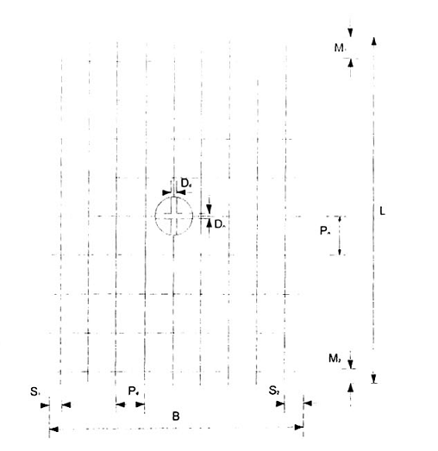
CHÚ DẪN:
Giải thích các ký hiệu xem Bảng A.1
Hình A.1 - Các ký hiệu trên một mảnh lưới
Ví dụ 1: Một mảnh lưới có dạng thường dùng, đầu thừa thuộc dạng tiêu chuẩn (đầu thừa sợi dọc là P_{d}/2 đầu thừa sợi ngang là P_{n}/2) được miêu tả như sau:
Loại lưới | L x B
A7 | 4,8 x 2,0
Ví dụ 2: Một mảnh lưới dạng thường dùng, đầu thừa dạng đặc biệt được miêu tả như sau:
Loại lưới | L x B | M₁/M₂ | S₁/S₂
A7 | 4,8 x 2,0 | 100/300 | 100/300
Ví dụ 3: Mảnh lưới dạng đặc biệt, đầu thừa dạng đặc biệt được miêu tả như sau:
P_{d} x P_{n} | D_{d} x D_{n} | L x B | M₁/M₂ | S₁/S₂
150 x 300 | 8,0 x 7,0 | 4,8 x 2,125 | 100/300 | 100/300

Phụ lục B
(quy định)
Thử nghiệm kiểm tra chất lượng tại nơi chế tạo
B.1 Số lượng thử nghiệm phải thực hiện
- Cần có một thử nghiệm kéo và một thử nghiệm uốn lại đối với mỗi lô lưới kết cấu lưới hoặc mảnh lưới, nhưng không được ít hơn một thử nghiệm kéo và một thử nghiệm uốn lại đối với mỗi 25 tấn của một loại kích cỡ lưới thép được sản xuất.
- Cần có một thử nghiệm xác định khả năng chịu cắt của mối hàn theo quy định ở điều B.4 đối với mỗi lô lưới thép.
B.2 Yêu cầu của mẫu thử nghiệm
Mẫu thử nghiệm cần được cắt từ sợi thép hay từ những kết cấu lưới đã hoàn chỉnh, mẫu thử nghiệm phải đạt những yêu cầu sau:
- Trên toàn bộ chiều dài mẫu thử nghiệm kéo cần có ít nhất một sợi ngang được hàn. Sợi ngang này phải có đầu thừa khoảng 25 mm về hai phía của sợi thép cần thử nghiệm.
- Mẫu thử nghiệm chịu uốn cần được cắt từ những sợi thép nằm giữa hai mối hàn.
- Mẫu thử nghiệm dùng để xác định khả năng chịu cắt của mối hàn được cắt một mảnh từ kết cấu lưới hoàn chỉnh. Mẫu phải có một sợi ngang xuyên suốt mảnh lưới hoặc cuộn lưới. Lấy ngẫu nhiên 4 mối hàn trên mẫu này để thử nghiệm, trừ những mối hàn ngoài rìa và những mối hàn bị hỏng.
B.3 Thử nghiệm kéo và thử nghiệm uốn
Thử nghiệm kéo và thử nghiệm uốn được tiến hành theo quy định trong mục C.9.2 và C.9.3 Phụ lục C.
B.4 Thử nghiệm chịu cắt của mối hàn
Thử nghiệm khả năng chịu cắt của mối hàn được tiến hành bằng cách dùng dụng cụ kẹp chặt tránh sự quay của sợi ngang. Sợi ngang được cố định trên đe của dụng cụ thử nghiệm, dụng cụ này được lắp trong máy thử nghiệm và sau đó dây dọc được gia tải.
Một dạng dụng cụ thí nghiệm khả năng chịu cắt của mối hàn mô tả trong Hình B.1.
Lô lưới được xem là đạt yêu cầu nếu giá trị trung bình của 4 mẫu thỏa mãn những giá trị cho trong 4.2.5. Nếu không thỏa mãn thì tất cả những mối hàn theo sợi ngang cần phải tiến hành thử nghiệm. Lưới được xem là đạt nếu giá trị trung bình lực cắt của tất cả các mối hàn đó thỏa mãn các quy định trong 4.2.5.
B.5 Thử nghiệm lại
Nếu mẫu thí nghiệm từ lần chọn mẫu thứ nhất không đạt yêu cầu thì có thể thử nghiệm lại thêm hai mẫu khác. Một trong hai mẫu đó có thể lấy từ mảnh lưới đã được lấy mẫu thử nghiệm. Nếu cả hai mẫu thử nghiệm thỏa mãn, lô lưới được kết luận là không thỏa mãn quy định trong mục B.4.
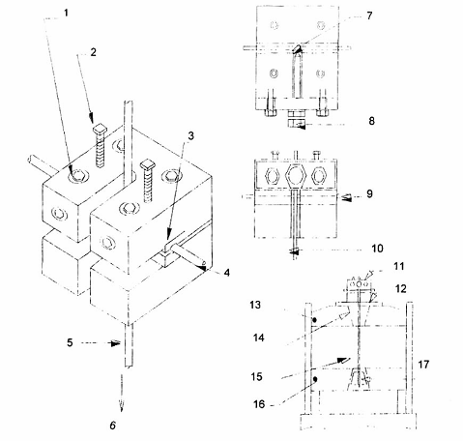
CHÚ DẪN:
1. Ốc hãm  2. Vít giữ kẹp sợi ngang  3. Kẹp sợi ngang  4. Sợi ngang  5. Sợi dọc  6. Kéo dài tới đầu cố định của thiết bị thử nghiệm | 7. Điểm gập  8. Ốc giữ dây  9. Sợi ngang  10. Sợi dọc  11. Bàn kẹp  12. Tấm đệm | 13. Đầu chuyển động  14. Kẹp dẫn hướng phía trên  15. Sợi dọc  16. Đầu cố định  17. Đầu kẹp phía dưới
Hình B.1 - Sơ đồ thử nghiệm cường độ chịu cắt của mối hàn

Phụ lục C
(quy định)
Thép kéo nguội dùng chế tạo lưới thép hàn
C.1 Thép kéo nguội dùng chế tạo lưới thép hàn được sản xuất theo tiêu chuẩn TCVN 3101:1979, TCVN 6288:1997 hoặc theo phụ lục này.
C.2 Cỡ sợi thường dùng
Cỡ sợi đưa ra trong Bảng C.1 là các cỡ sợi thường dùng
Bảng C.1 - Cỡ sợi thường dùng
Cỡ sợi  (mm) | Diện tích tiến diện ngang  (mm²) | Khối lượng đơn vị
Cỡ sợi  (mm) | Diện tích tiến diện ngang  (mm²) | Yêu cầu  (kg/m) | Dung sai  (%)
4 | 12,6 | 0,099 | ± 9
5 | 19,6 | 0,154 | ± 9
6 | 28,3 | 0,222 | ± 8
6,5 | 33,2 | 0,260 | ± 8
7 | 38,5 | 0,302 | ± 8
8 | 50,3 | 0,395 | ± 5
9 | 63,6 | 0,499 | ± 5
10 | 78,5 | 0,616 | ± 5
10,5 | 86,5 | 0,679 | ± 5
11 | 94,9 | 0,746 | ± 5
12 | 113,1 | 0,888 | ± 5
C.3 Quy trình sản xuất
Chấp nhận mọi phương pháp sản xuất thép kéo nguội hoặc vuốt nguội.
C.4 Thành phần hóa học
C.4.1 Phân tích mẫu thép
Thép sẽ đạt tiêu chuẩn nếu mẫu thép phân tích không chứa quá 0,05 % lưu huỳnh, 0,05 % phốt pho và 0,25 % cacbon.
C.4.2 Phân tích sợi thép
Phân tích sợi thép được thực hiện nhằm thẩm định lại công tác phân tích mẫu thép, trong mỗi lần thẩm định thép đạt tiêu chuẩn khi không chứa quá 0,058 % lưu huỳnh, 0,058 % phốt pho và 0,28 % cacbon.
Trong bất kỳ việc phân tích kiểm tra tiếp theo đối với các sợi được lựa chọn, thép đạt tiêu chuẩn khi việc phân tích kiểm tra xác nhận mẫu thử không chứa quá 0,058 % lưu huỳnh, 0,058 % phốt pho và 0,28 % cacbon.
C.43 Thử nghiệm lại
Trong trường hợp việc phân tích sợi thép lấy từ lô sợi không đạt yêu cầu như quy định trong C.4.2, nhà sản xuất và khách hàng có thể thỏa thuận tiến hành kiểm tra trên 2 mẫu tiếp theo lấy từ cùng lô sợi đó. Hai mẫu thử nghiệm thêm phải cùng đạt thì lô thép đó mới đạt tiêu chuẩn này.
C.5 Chất lượng sợi thép thành phần
Tại thời điểm xuất xưởng, sợi thép không có các vết xước, các vết rạn bề mặt và khuyết tật khác ảnh hưởng đến việc sử dụng.
C.6 Diện tích tiến diện ngang hiệu dụng của sợi thép.
Đối với sợi trơn và sợi có gờ, có cỡ sợi đến 12 mm, diện tích tiết diện sợi thép được xác định bằng cân và đo sợi thép có chiều dài không nhỏ hơn 0,5 m, sai số chiều dài không quá ± 0,5 %.
$$A=\frac{M}{0,\text{00785}\text{.}L}$$ | (C.1)
trong đó:
A là diện tích tiết diện ngang hiệu dụng của sợi, tính bằng milimét vuông (mm²);
M là khối lượng, tính bằng kilôgam (kg);
L là chiều dài, tính bằng mét (m);
C.7 Dung sai cho phép đối với kích thước
Dung sai cho phép đối với độ dài sợi thép được quy định trong Bảng C.2
Bảng C.2 - Dung sai cho phép đối với kích thước
Độ dài sợi | Dung sai cho phép
≤ 3 m | ± 5 mm
> 3 m | ± 15 mm
C.8 Tính chất cơ học
C.8.1 Tính chất chịu kéo
Giới hạn bền và giới hạn chảy quy ước của sợi được xác định theo phương pháp thử nghiệm như trong C.9.1 và C.9.2. Cường độ tiêu chuẩn của sợi thép trơn hoặc có gờ là 485 N/mm².
Giới hạn bền của sợi tuân theo một trong những yêu cầu dưới đây:
- Giới hạn bền phải lớn hơn giới hạn chảy quy ước ít nhất là 10 %;
- Giới hạn bền phải lớn hơn giới hạn chảy quy ước ít nhất là 5 % đến 10 %, đồng thời, giới hạn chảy quy ước không nhỏ hơn giá trị 485x(2,1 - K) N/mm², trong đó K là tỷ số giữa giới hạn bền và giới hạn chảy quy ước.
C.8.1.1 Giới hạn bền được tính trên diện tích tiết diện ngang hiệu dụng của sợi thép xác định theo C.6. Giới hạn bền không nhỏ hơn 550 N/mm².
C.8.1.2 Giới hạn chảy quy ước lấy bằng ứng suất khi sợi thép có biến dạng dư bằng 0,2 %. Giới hạn chảy quy ước không nhỏ hơn 485 N/mm².
C.8.1.3 Cường độ tiêu chuẩn, cường độ tính toán
Cường độ tiêu chuẩn được xác định theo một trong những đòi hỏi sau đây:
- 100 % kết quả thử nghiệm cho giới hạn chảy quy ước lớn hơn cường độ tiêu chuẩn;
- Không quá 2 kết quả thử nghiệm trong 40 mẫu thử nghiệm liên tiếp cho giới hạn chảy quy ước nhỏ hơn cường độ tiêu chuẩn, đồng thời không có kết quả thử nghiệm nào cho giới hạn chảy quy ước nhỏ hơn 93 % cường độ tiêu chuẩn.
Cường độ tính toán lấy bằng 85 % cường độ tiêu chuẩn.
C.8.2 Tính chịu uốn lại
- Mẫu thử nghiệm phải được chuẩn bị theo C.9.1 và thử nghiệm phù hợp với yêu cầu trong C.9.3.
- Nếu mẫu thử nào không đạt yêu cầu trong thử nghiệm chịu uốn, sẽ lấy thêm hai mẫu thử nghiệm từ cùng cuộn hoặc bó để thử nghiệm lại. Nếu 2 mẫu thử nghiệm thêm đạt yêu cầu thì cuộn hoặc bó mà ta vừa lấy mẫu xem như đạt tiêu chuẩn. Nếu trên 10 % số cuộn hoặc bó thép được chọn không đạt yêu cầu thì lô thép đó coi như không đạt tiêu chuẩn.
C.9 Phương pháp thử
C.9.1 Mẫu thử nghiệm
Mẫu thử nghiệm phải có đủ chiều dài và được chọn từ từng lô với số lượng không dưới một mẫu trên 5 tấn thành phẩm.
Thử nghiệm phải được tiến hành trên mẫu thẳng, cắt ra từ sợi thành phẩm sau khi kéo hoặc vuốt nguôi. Mẫu thử nghiệm không được gia công nhiệt. Mẫu thử nghiệm phải có tiết diện đầy đủ của sợi thành phẩm trên toàn bộ chiều dài mẫu.
C.9.2 Thử nghiệm kéo
Khi tiến hành thử nghiệm kéo, giá trị và tốc độ gia tải cần tuân theo các quy định sau:
- Không thời điểm nào gia tải quá 100 N/mm² trong 1s.
- Khi xác định giới hạn bền, không gia tải quá 30 N/mm² trong 1s;
- Khi xác định giới hạn chảy, không để cho mức tăng ứng suất quá 10 N/mm² trong 1s.
C.9.3 Thử nghiệm uốn lại
- Thử nghiệm uốn lại được tiến hành theo tiêu chuẩn TCVN 6287:1997
- Thí nghiệm được tiến hành ở nhiệt độ môi trường xung quanh.
- Số lần uốn không vượt quá một lần uốn trong 1 s.
- Để đảm bảo sự tiếp xúc giữa mẫu thử nghiệm với thanh trụ uốn, tải trọng kéo không quá 2 % cường độ tiêu chuẩn của sợi (xem TCVN 6287:1997).
C.10 Thử nghiệm theo yêu cầu của khách hàng
Nếu khách hàng mong muốn kiểm tra lại cường độ tiêu chuẩn, 10 sợi sẽ được chọn ngẫu nhiên từ lô thép và mỗi sợi cắt ra một mẫu để thử nghiệm chịu kéo.
Một cuộn hoặc bó thép bị loại bỏ nếu một mẫu thử nghiệm được lấy từ cuộn hay bó thép đó cho giới hạn chảy nhỏ hơn 93 % cường độ tiêu chuẩn. Nếu có một mẫu khác trong số các mẫu được thử nghiệm có giới hạn chảy nhỏ hơn 93 % cường độ tiêu chuẩn thì toàn bộ lô thép coi như không đạt tiêu chuẩn. Nếu có ít nhất 9 kết quả lớn hơn 93 % cường độ tiêu chuẩn thì lô thép trừ cuộn và bó thép được loại bỏ trước đó, được coi như thỏa mãn tiêu chuẩn.

Phụ lục D
(tham khảo)
Một số ví dụ cách thể hiện lưới thép trên bản vẽ
Có 3 cách thể hiện lưới thép hàn trên bản vẽ: dạng 1, dạng 2 và dạng 3 (Hình D.1). Dạng đầy đủ thường được sử dụng để quy định cách chế tạo các mảnh lưới hoặc cuộn lưới có một số thông số cần miêu tả khác với các quy định của dạng thép thường dùng. Cách thể hiện dạng đầy đủ xem Hình A.1, Phụ lục A với các ký hiệu được cho bằng con số cụ thể. Cách thể hiện dạng sơ đồ và dạng chi tiết đối với lưới thép hàn dùng trong kết cấu bê tông cốt thép xem Hình D.2.
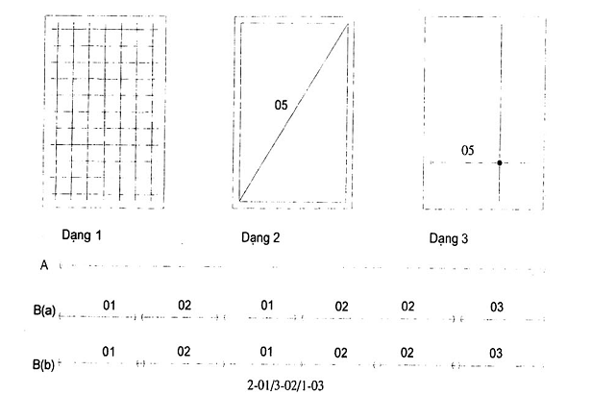
CHÚ DẪN:
A - Chỉ ra khoảng đặt một loại mảnh lưới theo phương sợi ngang trong phạm vi ngoặc đơn.
B - Chỉ ra các đặt các loại mảnh lưới với:
B(a) - Các ngoặc đơn kề nhau để thể hiện các mảnh lưới không có nối chồng;
B(b) - Các ngoặc đơn đặt chồng lên nhau để thể hiện các mảnh lưới có nối chồng;
01; 02; 03… ; 05 - Tên gọi các loại mảnh lưới
2-01/3-02/1-03 - Số lượng các mảnh lưới tương ứng với mỗi loại (2 tấm loại 01; 3 tấm loại 02; 1 tấm loại 03).
Hình D.1 - Quy ước thể hiện lưới thép hàn trên bản vẽ: dạng 1; 2; 3
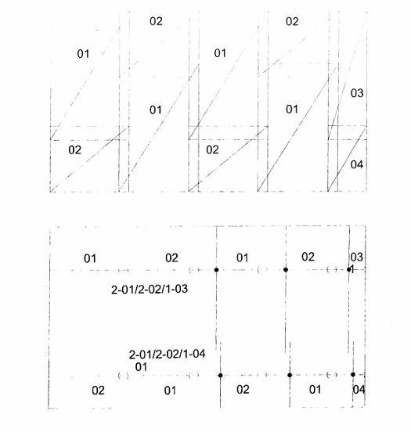
Hình D.2 - Ví dụ thể hiện lưới thép hàn trên bản vẽ

Phụ lục E
(tham khảo)
Một số chú ý khi thiết kế kết cấu dùng lưới thép hàn
Có thể dùng lưới thép hàn trong các kết cấu sàn, vách cứng, silô, mặt đường bê tông cốt thép; các cấu kiện bê tông cốt thép lắp ghép và nhiều loại kết cấu bê tông cốt thép khác.
E.1 Sàn trên nền đất
Đối với những sàn bê tông cốt thép đặt trên nền đát đã được xử lý tránh lún cục bộ, nên bố trí một lớp lưới thép để tránh nứt. Tại các khe co dãn của sàn cần bố trí các thanh truyền lực.
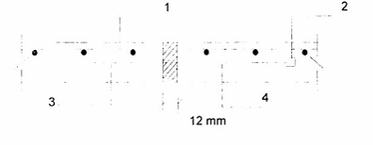
1. Lưới thép  3. Thanh truyền lực đặt giữa sàn | 2. Mũ cho phép giãn  4. Một đầu thanh truyền lực được bôi chất chống dính
Hình E.1 - Quy cách của thanh truyền lực
Quy cách của thanh truyền lực:
- Sàn dày h ≤ 150: đặt D12, chiều dài thanh L = 600 mm, khoảng cách giữa các thanh a = 250 mm
- Sàn dày 150 ≤ h ≤ 200: đặt D12 chiều dài thanh L = 800 mm, khoảng cách giữa các thanh a = 250 mm.
E.2 Sàn
Cốt thép trong kết cấu sàn có thể tính toán và thiết kế sử dụng lưới thép hàn. Để chịu mô men có thể đặt 1 hoặc 2 lớp lưới (xem Hình E.2 hoặc E.3) sao cho thỏa mãn yêu cầu về khả năng chịu lực đồng thời chi phí vật liệu lưới thép là hợp lý nhất. Khi đặt hai lớp lưới thép thì phần lưới thép ở trên, thuộc vùng chịu mô men dương hoặc phần lưới thép ở dưới, thuộc vùng chịu mô men âm có thể không cần tính toán nối chồng nếu như lớp lưới thép còn lại đảm bảo các yêu cầu chịu lực và cấu tạo. Cũng có thể không cần tính toán nối chồng cả hai lớp lưới thép bằng giải pháp đặt chúng so le nhau.
Đối với bản sàn liên tục, cốt thép chịu mô men âm trên các vùng gối của bản sàn tốt nhất được đặt thành 2 lớp lưới và không có nối chồng theo dạng E.4a và E.4b. Khi đặt các lưới thép, phải chú ý đặt sợi chịu lực của lưới theo phương tác dụng của mô men uốn trong sàn.
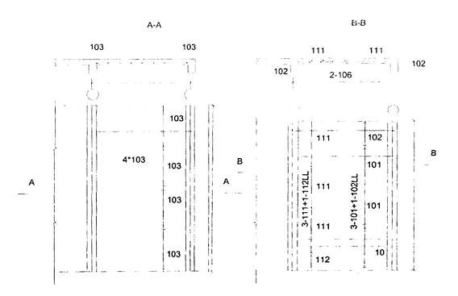
Hình E.2 - Lưới thép đặt đơn giản trong sàn chịu lực một phương, kê tự do | Hình E.3 - Lưới thép đặt sole trong sàn chịu lực một phương, kê tự do
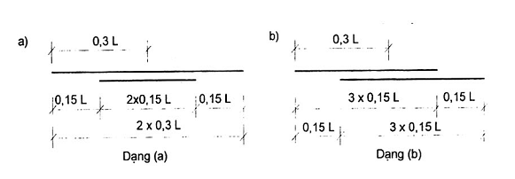
Hình E.4: Lưới thép bố trí thành hai lớp để chịu mô men âm ở vùng gối của sàn
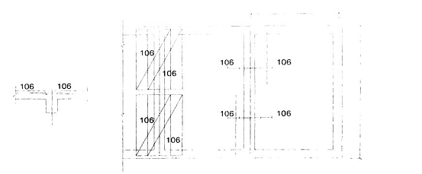
Hình E.5 - Lưới thép mũ của sàn liên tục
Khi đặt lưới thép trong sàn chịu lực 2 phương, người ta thường đặt lưới thép chịu mô men dương trong bản sàn thành 2 lớp. Hai lớp này được đặt sao cho sợi chịu lực của 2 lớp lưới vuông góc với nhau. Hai lớp lưới này có thể đều không đặt nối chồng hoặc chỉ có một lớp có nối chồng. Các mạch nối của 2 lớp lưới này phải so le nhau và phải đảm bảo yêu cầu về khả năng chịu lực cũng như yêu cầu cấu tạo trên bất kỳ tiết diện nào của bản sàn theo cả hai phương. Cần tránh các mạch nối của lưới thép tại những vị trí có nội lực lớn. Hình E.6 cho ví dụ một cách đặt lưới thép 2 lớp để chịu lực mô men dương trong bản sàn chịu lực theo 2 phương, gối đơn giản
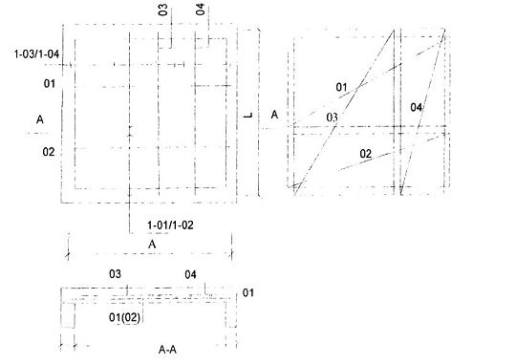
Hình E.6 - Lưới thép trong sàn chịu lực 2 phương, gối đơn giản
E.3 Vách cứng
Có thể dùng lưới thép hàn chịu lực trong kết cấu vách cứng. Khi thi công, cốt thép vách cứng của tầng dưới được kéo vượt cốt mặt sàn để đảm bảo khoảng cách nối chồng. Để đỡ vướng khi thi công, người ta cấu tạo lưới thép dùng trong vách cứng như Hình E.7.
Có thể tạo lưới thép đặc chủng chi mỗi công trình riêng biệt. Những lưới thép này sẽ không giống các loại lưới thép thông thường về diện tích thép, chiều dài, chiều rộng tấm lưới.
Chiều dài tấm lưới và đầu thừa của sợi ngang phụ thuộc cơ bản vào chiều cao tầng và vào từng trường hợp cụ thể. Còn đối với các thông số khác có thể tiêu chuẩn hóa như sau: Lưới có bước sợi dọc là 100 mm, bước sợi ngang là 200 mm, đầu thừa đối với sợi dọc và sợi ngang là 25 mm.
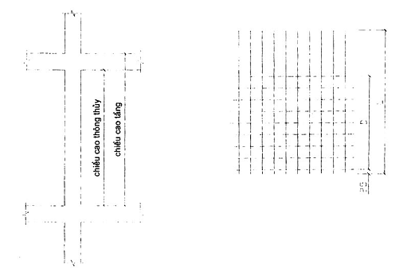
CHÚ DẪN:
L: Chiều cao tầng + chiều dài nối chồng
D: Bội số của bước sợi ngang, và không vượt quá chiều cao thông thủy - 200 mm.
Hình E.7 - Kích thước lưới thép dùng trong vách cứng
Đối với vách cứng có chuyển hướng hoặc giao với các vách cứng khác (ví dụ như trong thang máy) thì cần dùng các lưới thép nối trước khi chuyển tiếp.
Lưới thép nối trước khi chuyển hướng có kích thước như Hình E.8a, sao đó uốn gập lại ở giữa tấm để có kết cấu với mặt cắt ngang như Hình E.8b.
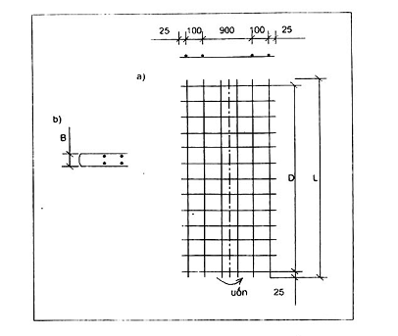
CHÚ DẪN:
D, L - xem chú thích trong Hình E.7
B - khoảng cách giữa 2 lưới thép trong vách cứng
Hình E.8 - Kích thước lưới nối thép
E.4 Mặt đường bê tông cốt thép
Mặt đường bê tông cốt thép khi dùng lưới thép sẽ dễ dàng và tiện lợi hơn khi dùng các sợi thép rời buộc thủ công lại với nhau. Yêu cầu chủ yếu khi thiết kế mặt đường bê tông cốt thép là chia mặt đường thành những tấm có kích thước hợp lý. Nếu kích thước các tấm đủ nhỏ thì trong một số trường hợp có thể không cần đặt cốt thép trong tấm. Đối với các tấm có kích thước lớn thì cần phải đặt thép để chống nứt. Cho phép có biến dạng co ngót và biến dạng nhiệt bằng cách cho sàn chuyển vị tự do tại khe co giãn.
Trên bản vẽ thiết kế mặt đường cần chỉ rõ các loại khe và chi tiết cấu tạo khe để làm cơ sở cho việc đặt hàng loạt lưới và sắp xếp các mảnh lưới. Cấu tạo thanh thép truyền lực cần phải có đủ chiều dài để tiện cho việc lắp đặt. Cần kiểm soát chặt chẽ quá trình sản xuất lưới để đáp ứng những yêu cầu sắp xếp thanh truyền lực. Việc kiểm soát những quy định đối với cắt và uốn thép cũng phải được tiến hành chặt chẽ.
Việc lựa chọn loại lưới và kích thước tấm lưới có ảnh hưởng quan trọng đến hiệu quả sử dụng lưới thép hàn. Ít khi có một mặt đường đặt lưới thép mà không phải cắt lưới. Nhưng có thể sắp xếp sao cho tranh được tối đa việc cắt thép, có thể nối các tấm lưới để khỏi cắt thép thành phế liệu. Cũng có thể tận dụng các mảnh lưới cắt ra từ chỗ này để dùng ở chỗ khác. Nhưng mảnh lưới tận dụng ấy phải có chiều rộng lớn hơn hay bằng 600 mm.

Phụ lục F
(Tham khảo)
Ví dụ tính toán nối chồng cốt thép
F.1 Ví dụ 1
Xác định chiều dài đoạn nối chồng của lưới thép có cỡ sợi D8 trong kết cấu sàn, bê tông mác 250. Chiều dài đoạn nối chồng cần thỏa mãn các điều kiện sau:
F.11 Nếu lưới thép dùng sợi thép với cỡ sợi thường dùng (Bảng C.1) và trong khoảng chiều dài nối chồng sợi thép trên 2 lớp lưới thép có 4 mối hàn, thì chiều dài nối chồng giới hạn là 31D và không nhỏ hơn 250 mm. Khi đó ta có:
- Nếu bước sợi là 100 mm thì chiều dài nối chồng là 250 mm;
- Nếu bước sợi là 200 mm thì chiều dài nối chồng là 185 mm cộng với chiều dài hai đầu thừa;
- Nếu bước sợi là 400 mm thì chiều dài nối chồng là 385 mm cộng với chiều dài hai đầu thừa;
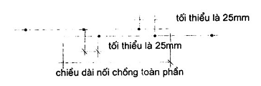
Hình F.1 - Chiều dài nối chồng lưới cốt thép cho ví dụ 1
F.1.2 Nếu trong khoảng chiều dài nối chồng sợi thép, trên hai lớp lưới thép không đủ 4 mối hàn thì chiều dài nối chồng giới hạn là:
Bảng F.1 - Chiều dài nối chồng lưới cốt thép cho ví dụ 1
Dây trơn | 72D = 576 mm
Cốt thép có gờ 1 chiều | 51D = 408 mm
Cốt thép có gờ 2 chiều | 41D = 328 mm
F.2 Ví dụ 2
Xác định chiều dài nối chồng ở trong vùng sợi thép có ứng suất xấp xỉ bằng 1/2 cường độ tiêu chuẩn. Khi đó, đoạn nối chồng cốt thép cần thiết chứa không quá 2 mối hàn. Với cỡ sợi D8, bê tông mác 250 cần có chiều dài nối chồng là 31D/2, tương đương 124 mm. Nếu lưới thép thuộc dạng thường dùng (Bảng 1) và bước sợi bằng 100 mm thì lấy chiều dài nối chồng là 125 mm (bằng 1/2 chiều dài nối chồng tối thiểu).
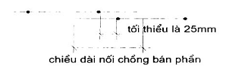
Hình F.2 - Chiều dài nối chồng lưới cốt thép cho ví dụ 2
Nếu lưới thép thuộc dạng thường dùng (Bảng 1) nhưng có bước sợi bằng 200 mm, chiều dài nối chồng cần thiết để hai lớp lưới thép chứa được 2 mối hàn là 92.5 mm cộng với chiều dài một đầu thừa.

MỤC LỤC
Mục lục
Lời nói đầu
1 Phạm vi áp dụng
2 Tài liệu viện dẫn
3 Định nghĩa thuật ngữ
4 Lưới thép hàn
4.1 Kích cỡ và khối lượng
4.2 Sản phẩm lưới thép
4.2.1 Chất lượng sợi thép
4.2.2 Cách tạo lưới
4.2.3 Khối lượng của lưỡi thép
4.2.4 Dung sai cho phép
4.2.5 Yêu cầu đối với mối hàn
4.2.6 Điều kiện đối với kết cấu lưới hoàn chỉnh
4.2.7 Kiểm tra và nghiệm thu
4.2.8 Ký hiệu kết cấu lưới
4.2.9 Những thông tin bên đặt hàng cần cung cấp
5 Thiết kế sử dụng lưới thép hàn
5.1 Thể hiện lưới thép hàn trên bản vẽ
5.2 Neo và nối cốt thép
5.2.1 Chiều dài neo
5.2.2 Ứng suất neo giới hạn
5.2.3 Nối chồng cốt thép
5.3 Việc tính toán thiết kế sử dụng lưới thép hàn tuân theo tiêu chuẩn TCVN 5574-1991
5.4 Chuyển đổi tương đương từ thép rời sang lưới thép hàn
5.5 Lựa chọn lưới thép
6 Thi công lắp đặt và nghiệm thu lưới thép hàn
6.1 Kiểm tra lưới thép hàn tại hiện trường trước khi lắp đặt
6.2 Yêu cầu về sợi thép
6.3 Yêu cầu về lưới thép
6.4 Lắp đặt lưới thép hàn
6.5 Kiểm tra và nghiệm thu công tác lắp đặt lưới thép hàn
Phụ lục A
Phụ lục B
Phụ lục C
Phụ lục D
Phụ lục E
Phụ lục F

